План застройки для проведения демонстрационного экзамена по стандартам WorldSkills Russia
компетенция: «Прикладная эстетика»
Группа ПЭ-31 в количестве 22 человека, время работы - 2 смены
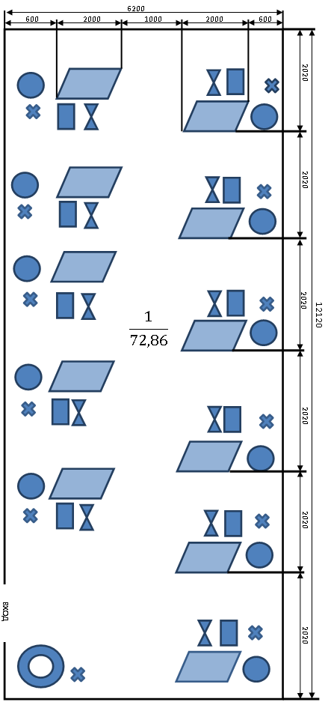

СПЕЦИФИКАЦИЯ:
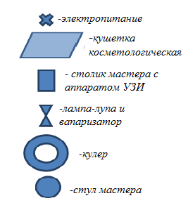

ПЛАН 1 рабочего места: 5, 25 м²

Директор ГАПОУ НСО
«Новосибирский колледж парикмахерского искусства» Л.М.Хомутова

